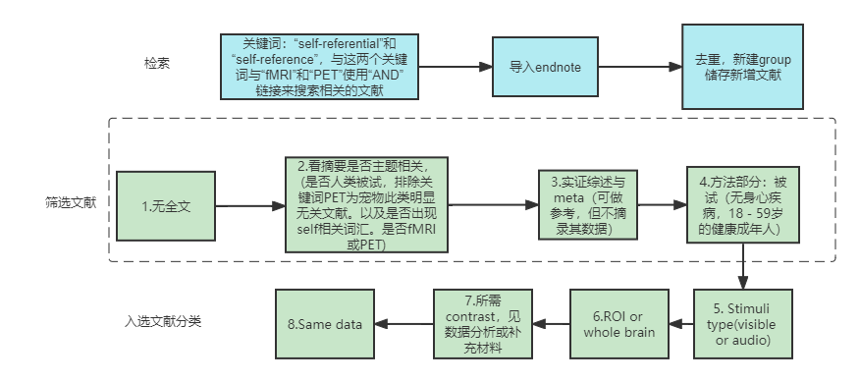

Fig.1

Fig.1为早期筛选2015-2021.12的筛选流程，即文件夹“self_reference_sst_firstTrial”的Endnote组成逻辑。

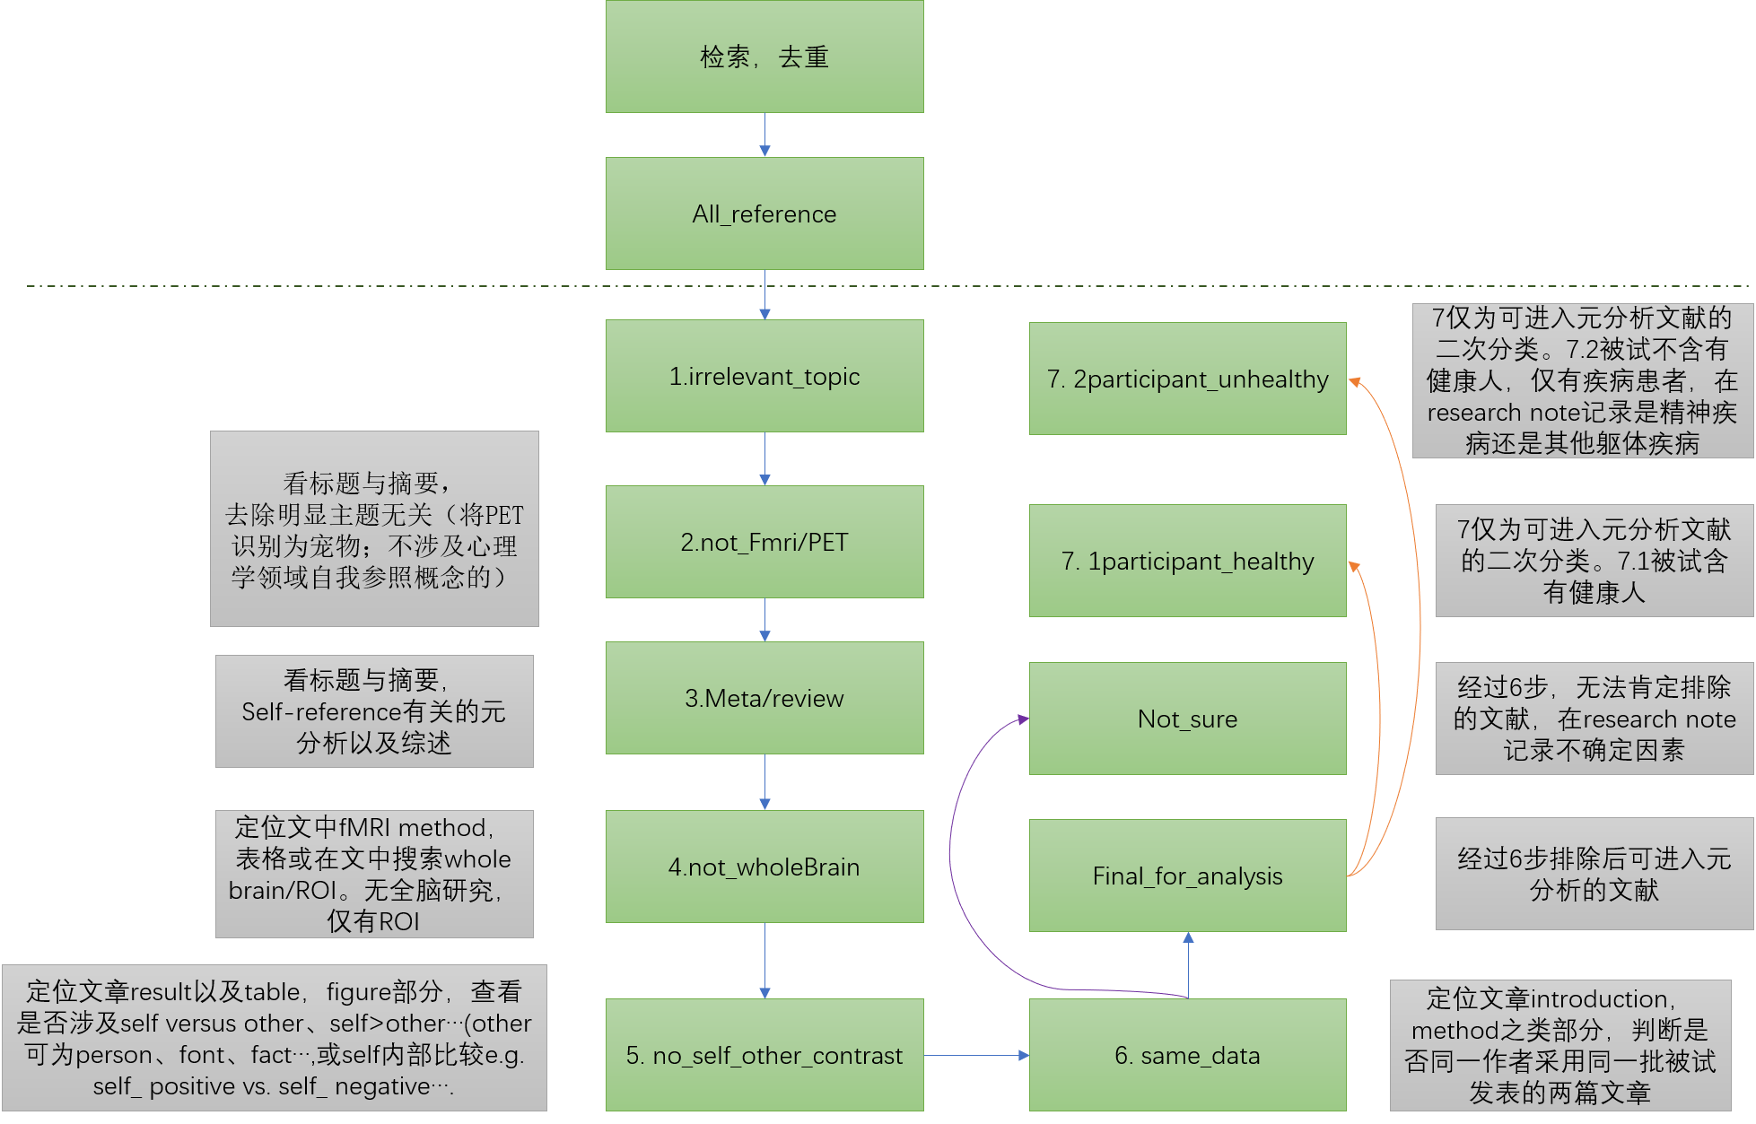

Fig.2文献筛选流程图

Fig.2为目前暂定的新的文献筛选方法，1~2目的在于排除与研究目的无关的文献，即不涉及心理学领域的self-reference概念或心理过程（涉及self-reference的研究在摘要中可能出现有关self-reference, self-referential, self-concept, self-reflection, self-construal, Self-evaluation….）。经1~2后所剩文献应为relevant研究，3排除与self-reference相关但非实证的研究;经此步骤后为研究主题相关的脑成像文献。4ROI/Region of interest指代研究者根据以往文献所确定的感兴趣区，whole-brain即全脑分析研究才可进行ALE元分析，该步关注文章是否进行全脑分析，若文章只提及ROI , 种子点设置seed, gPPI(功能连接,生理心理交互)，不含全脑分析则排除。5为ALE所需contrast判定，需在Endnote内的research note标注该文与self相关的contrast；6为same data的判断，需在Endnote内的research note标注那几篇文章被试重叠，后续进行二次选择，择一进入元分析。经过6步选择为初步可进入元分析的文献归入final；犹豫不决的归入not_sure, 需在Endnote内的research note标注不确定理由。

**1.‘self_reference_sst’文件夹下‘self_ref_until21’**中**1_all**的637篇文献为2015-2021.12去重后的检索结果。

2.’Self-ref_hcp’文件夹下’self-ref-Converted’为’**All Reference**’的649篇文献为~2015年的检索结果。

**此637+649篇文献为本次所需分类的所有文献，暂时按Fig.2进行分类**，在分类过程中如有疑惑，可及时记录并询问，筛选的原则为快速，每层分类标准具有排他性。